Servicio Nacional de Aprendizaje SENA
Centro de Gestión de Mercados, Logística y Tecnologías de la Información
Tecnólogo en Análisis y Desarrollo de Software
Fase 3. Ejecución



TRUEQUE MATCH

GA6-220501096-AA3-EV01 Selección herramientas para prototipado. y
GA6-220501096-AA3-EV02 Crear el diseño del sitio web y/o móviles utilizando sus componentes y tecnologías respectivas. (Mockups de Navegación Aplicación Móvil)

Estudiante: Gerson Jonnathan López Oviedo
Ficha: 3186647

Instructor:
Arnaldo Alfonso Montiel Brun

Bogotá D.C. Abril de 2026
Contenido
1. Introducción 4
2. Objetivo 5
2.1 Objetivo General 5
2.2 Objetivos Específicos 5
3. Marco Teórico 6
3.1 Herramientas de Prototipado 6
3.2 Comparación de Herramientas de Prototipado 6
3.3 Figma Herramienta Seleccionada 6
4. Instalación y Configuración de Figma 7
5. Evidencia de Uso 7
Figma en Acción 8
6. Funcionalidades Principales Exploradas 9
6.1 Frames y Artboards 9
6.2 Estilos de Color y Tipografía 9
6.3 Componentes Reutilizables 9
6.4 Auto Layout 10
Auto Layout es una funcionalidad avanzada de Figma que permite crear diseños responsivos de forma automática. Los elementos dentro de un frame con Auto Layout se reorganizan cuando se agrega o elimina contenido, con comportamiento similar a Flexbox en CSS. Esta característica fue utilizada para crear la barra de navegación inferior, las tarjetas de ofertas y los formularios de Trueque Match. 10
6.5 Prototipado Interactivo 10
8. Mockups de Navegación Pantallas Completas 11
8.1 Pantalla 1 Login (Autenticación) 11
8.2 Pantalla 2 Registro (Crear Cuenta) 12
8.3 Pantalla 3 Home (Pantalla Principal) 13
8.4 Pantalla 4 Mis Trueques 14
8.5 Pantalla 5 Chat (Mensajería) 15
8.6 Pantalla 6 Perfil de Usuario 16
8.7 Pantalla 7 Validación del Registro (Gestión de Errores) 17
9. Flujo de Navegación Completo 19
10. Cumplimiento de Requerimientos Funcionales 20
11. Justificación de la Selección de Figm 21
12. Conclusiones 22
13. Referencias 23

1. Introducción
El presente documento corresponde a las evidencias GA6-220501096-AA3-EV01 y GA6-220501096-AA3-EV02 del programa Tecnólogo en Análisis y Desarrollo de Software del Servicio Nacional de Aprendizaje (SENA). Estas evidencias han sido unificadas en un solo documento que integra la selección y exploración de la herramienta de prototipado Figma con el diseño completo de los mockups de navegación de la aplicación móvil Trueque Match.
Trueque Match es una aplicación móvil diseñada para facilitar el intercambio de productos, servicios, conocimientos y experiencias entre personas sin necesidad de dinero, promoviendo la economía colaborativa y solidaria en Colombia. La aplicación está siendo desarrollada en React Native con Expo y actualmente cuenta con seis pantallas funcionales instaladas en un dispositivo Redmi 9.
Para el proceso de prototipado se seleccionó Figma como herramienta principal, dado que es la plataforma estándar de la industria para el diseño UX/UI, opera completamente en el navegador, es compatible con Windows y ofrece un plan gratuito con todas las funcionalidades necesarias para el proyecto. El documento presenta la exploración de Figma, la justificación de su selección y los mockups de alta fidelidad de las siete pantallas principales de Trueque Match con su sistema de navegación completo.

2. Objetivo

2.1 Objetivo General
Seleccionar, explorar y utilizar la herramienta de prototipado Figma para diseñar los mockups de navegación de alta fidelidad de la aplicación móvil Trueque Match, demostrando sus principales funcionalidades y garantizando el cumplimiento de los requerimientos funcionales del software.

2.2 Objetivos Específicos
- Identificar y comparar las principales herramientas de prototipado disponibles en el mercado, justificando la selección de Figma para el proyecto Trueque Match.
- Explorar las funcionalidades clave de Figma: frames para dispositivos móviles, estilos de color y tipografía, componentes reutilizables, Auto Layout y prototipado interactivo.
- Diseñar las siete pantallas principales de la aplicación móvil Trueque Match aplicando el sistema de diseño oficial del proyecto.
- Implementar la navegación interactiva entre pantallas mediante el modo Prototype de Figma, documentando los flujos de usuario.
- Verificar el cumplimiento de los requerimientos funcionales RF01 a RF14 en los mockups diseñados.

3. Marco Teórico

3.1 Herramientas de Prototipado
Una herramienta de prototipado es un software diseñado para crear representaciones visuales interactivas de una aplicación o sitio web antes de su desarrollo. Según Nielsen Norman Group (2023), los prototipos son fundamentales en el proceso de diseño centrado en el usuario porque permiten validar conceptos, detectar problemas de usabilidad y comunicar ideas de manera efectiva entre el equipo de desarrollo y los clientes.
Los prototipos se clasifican según su nivel de fidelidad en: baja fidelidad (Lo-Fi), media fidelidad (Mid-Fi) y alta fidelidad (Hi-Fi). Para Trueque Match se optó por prototipos de alta fidelidad que replican fielmente el diseño final con colores, tipografías e interacciones reales, facilitando la validación con usuarios y sirviendo como referencia directa para el desarrollo en React Native.

3.2 Comparación de Herramientas de Prototipado
Herramienta | Colaboración | Prototipado | Gratis | Móvil | Estado
Figma | Tiempo real | Alta fidelidad | Sí | Sí | ✓ SELECCIONADA
Adobe XD | Limitada | Alta fidelidad | No | Sí | Descontinuada
Sketch | Plugins | Alta fidelidad | No | Solo iOS | Solo Mac
InVision | Comentarios | Media fidelidad | Limitado | Sí | Básica
Marvel App | Comentarios | Media fidelidad | Limitado | Sí | Principiantes
Balsamiq | No | Baja fidelidad | No | No | Wireframes

3.3 Figma Herramienta Seleccionada
Figma es una herramienta de diseño de interfaces y prototipado basada en la nube, desarrollada por Figma Inc. y lanzada en 2016. En 2022, Adobe intentó adquirirla por 20 mil millones de dólares, lo que refleja su posición dominante en el mercado del diseño UX/UI. Figma es utilizada por empresas como Google, Microsoft, Uber y Airbnb a nivel mundial (Figma, 2023). Sus características principales son:
- Basada en navegador: funciona en Windows, Mac y Linux sin instalación compleja, compatible con la laptop ACER Core 7 del estudiante.
- Colaboración en tiempo real: múltiples diseñadores pueden trabajar simultáneamente en el mismo archivo.
- Componentes reutilizables: elementos de interfaz que se actualizan globalmente al modificar el componente maestro.
- Auto Layout: sistema de diseño responsivo que adapta los componentes automáticamente, similar a Flexbox en CSS.
- Prototipado interactivo: conexiones entre pantallas con transiciones y animaciones sin código.
- Dev Mode: exportación de código CSS, iOS y Android directamente para los desarrolladores.

4. Instalación y Configuración de Figma
Figma fue instalada en la laptop ACER Core 7 con Windows siguiendo los pasos: ingresar a figma.com y crear una cuenta gratuita con correo electrónico, descargar la aplicación de escritorio para Windows desde figma.com/downloads, ejecutar el instalador y seguir el asistente, iniciar sesión con las credenciales creadas y crear un nuevo proyecto llamado 'Trueque Match App'.
La interfaz de Figma está organizada en tres paneles principales: el panel izquierdo con las capas y activos del proyecto, el área central de diseño (canvas) con los frames de las pantallas, y el panel derecho con las propiedades de diseño, constraints y configuración del prototipo.

5. Evidencia de Uso

Figma en Acción
La siguiente figura muestra el entorno de trabajo real de Figma con el proyecto Trueque Match abierto. Se pueden observar las siete pantallas diseñadas en el canvas central: Login, Registro, Home, Mis Trueques, Chat, Perfil y Validación del Registro. En el panel izquierdo se visualiza el proyecto 'APP TRUEQUE MATCH' con sus borradores y la sección de Recursos con las bibliotecas de componentes disponibles. El panel derecho muestra las opciones de Diseño, Prototipo y Exportar.

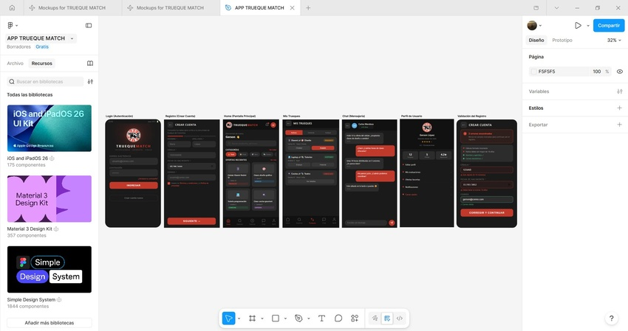

6. Funcionalidades Principales Exploradas

6.1 Frames y Artboards
Los Frames en Figma son los contenedores principales de diseño con dimensiones predefinidas para los dispositivos más populares. Para Trueque Match se utilizaron frames de tipo Android Large (360x800px) que representan la resolución del dispositivo Redmi 9 en el que está instalada la aplicación. Los frames permiten organizar cada pantalla de forma independiente y conectarlas mediante el modo Prototype.

6.2 Estilos de Color y Tipografía
Figma permite crear y guardar estilos de color y tipografía reutilizables en todo el proyecto. Para Trueque Match se configuraron los siguientes estilos:
Nombre del Estilo | Valor | Uso en Trueque Match
TM/Rojo Primario | #C0392B | Botones principales, acentos, CTA e iconos activos
TM/Negro Base | #1A1A1A | Fondo principal — Dark Mode de todas las pantallas
TM/Blanco Cálido | #F5F0EB | Texto principal sobre fondos oscuros
TM/Gris Tarjeta | #2A2A2A | Fondo de tarjetas, inputs y componentes secundarios
TM/Gris Texto | #888888 | Textos secundarios, labels y placeholders
Nota. Paleta de colores oficial de Trueque Match configurada como estilos en Figma.

6.3 Componentes Reutilizables
Los componentes en Figma son elementos de interfaz reutilizables que mantienen consistencia en todo el diseño. Al modificar el componente maestro, todas sus instancias se actualizan automáticamente. Para Trueque Match se crearon componentes para los botones primarios y secundarios, tarjetas de ofertas, barra de navegación inferior y campos de texto con sus estados (normal, enfocado, error).

6.4 Auto Layout

Auto Layout es una funcionalidad avanzada de Figma que permite crear diseños responsivos de forma automática. Los elementos dentro de un frame con Auto Layout se reorganizan cuando se agrega o elimina contenido, con comportamiento similar a Flexbox en CSS. Esta característica fue utilizada para crear la barra de navegación inferior, las tarjetas de ofertas y los formularios de Trueque Match.

6.5 Prototipado Interactivo
El modo Prototype de Figma permite crear conexiones entre pantallas para simular la navegación real de la aplicación. Se pueden configurar transiciones (Push, Slide, Dissolve), triggers (clic, hover) y animaciones Smart Animate. Para Trueque Match se conectaron las siete pantallas con transiciones Push Right para la navegación principal y Slide Up para pantallas modales.
7. Sistema de Diseño Aplicado
Los mockups de Trueque Match aplican el sistema de diseño oficial del proyecto, garantizando consistencia visual en todas las pantallas:
Elemento | Valor | Aplicación
Color Primario | #C0392B (Rojo TM) | Botones, acentos, iconos activos, bordes de logo
Fondo Principal | #1A1A1A (Negro Base) | Background de todas las pantallas — Dark Mode
Texto Principal | #F5F0EB (Blanco Cálido) | Títulos y texto sobre fondo oscuro
Fondo Tarjetas | #2A2A2A (Gris Oscuro) | Cards, inputs y elementos secundarios
Fuente Títulos | Bebas Neue | Encabezados de pantalla y nombre de marca
Fuente Cuerpo | Nunito 400/600/700 | Texto, botones y etiquetas de la interfaz
Radio de bordes | 12-14dp | Tarjetas, botones e inputs
Toque mínimo | 48x48dp | Todos los elementos interactivos (WCAG 2.1)
Contraste mínimo | 4.5:1 | Cumplimiento WCAG 2.1 nivel AA
Nota. Sistema de diseño oficial de Trueque Match aplicado en los mockups de Figma.

8. Mockups de Navegación Pantallas Completas

8.1 Pantalla 1 Login (Autenticación)
Requerimiento cubierto: RF02
La pantalla de Login es el punto de entrada de la aplicación Trueque Match. Implementa la heurística H8 de Nielsen (diseño minimalista) mostrando únicamente los elementos esenciales para la autenticación. El diseño presenta el logo circular de Trueque Match con borde rojo característico, el nombre de la app en tipografía Bebas Neue, campos de correo electrónico y contraseña con estilo oscuro, el botón principal rojo 'INICIAR SESIÓN' y el enlace para crear cuenta nueva.
Componentes: Logo TM circular con borde rojo, título en Bebas Neue, subtítulo, campo correo, campo contraseña, botón INICIAR SESIÓN, enlace Crear cuenta nueva.
Navegación: → Home (login exitoso) → Registro (crear cuenta nueva)

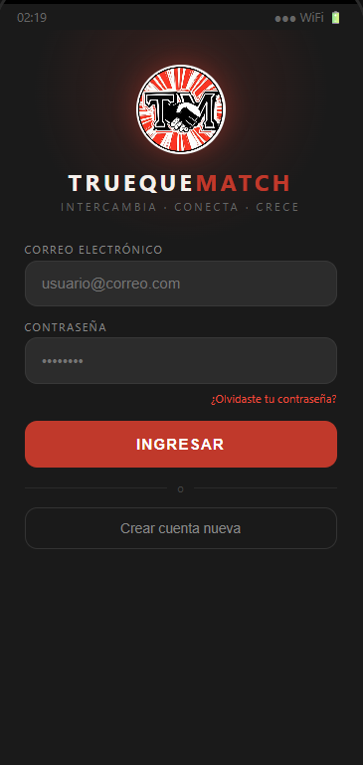
Figura: Mockup de alta fidelidad Pantalla 1 Login (Autenticación) diseñado con Figma.

8.2 Pantalla 2 Registro (Crear Cuenta)
Requerimiento cubierto: RF01
La pantalla de Registro permite a nuevos usuarios crear una cuenta en Trueque Match. El formulario incluye campos de nombre completo, correo electrónico, contraseña y confirmación, con una barra de progreso de tres pasos. Las validaciones verifican contraseñas coincidentes, mínimo ocho caracteres y campos obligatorios. El diseño utiliza scroll vertical para acomodar el formulario en la pantalla del Redmi 9.
Componentes: Header con logo, barra de pasos, campos nombre/correo/contraseña/confirmar, checkbox términos, botón REGISTRARME, enlace Ya tengo cuenta.
Navegación: → Login (registro exitoso o Ya tengo cuenta) → Validación (errores en formulario)
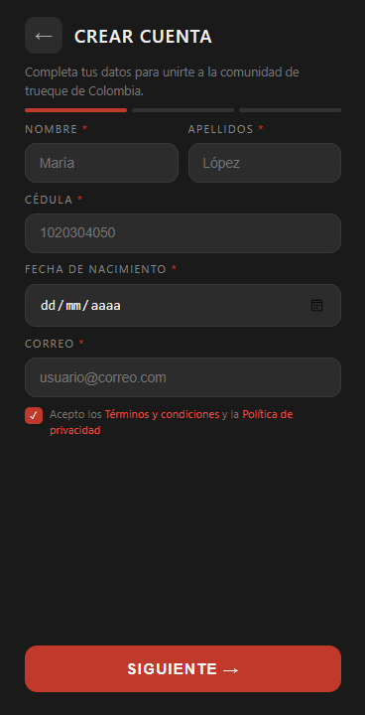
Figura: Mockup de alta fidelidad - Pantalla 2 - Registro (Crear Cuenta) diseñado con Figma.

8.3 Pantalla 3 Home (Pantalla Principal)
Requerimiento cubierto: RF05, RF06, RF11
El Home es el centro de la aplicación Trueque Match. Presenta el header con el logo, saludo personalizado e iconos de notificaciones. Debajo el buscador con ícono de lupa, seguido del grid de categorías en formato 2x2 con íconos para Productos, Servicios, Conocimiento y Experiencias. La sección inferior muestra las ofertas más recientes en tarjetas con imagen, título y badge de categoría. La barra de navegación inferior da acceso a Trueques, Chat y Perfil.
Componentes: Header (logo + saludo + notificaciones + avatar), buscador, grid 4 categorías, tarjetas de ofertas recientes, Bottom Navigation Bar con 4 iconos.
Navegación: → Trueques | → Chat | → Perfil (nav inferior) | → Detalle Oferta | → Publicar (FAB +)
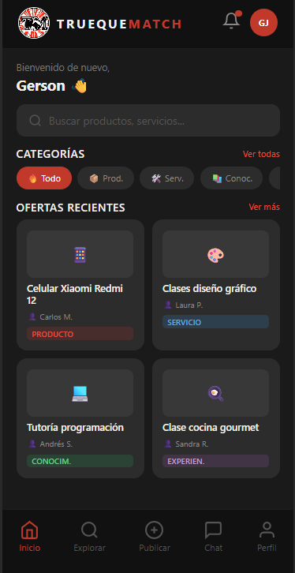
Figura: Mockup de alta fidelidad - Pantalla 3 - Home (Pantalla Principal) diseñado con Figma.

8.4 Pantalla 4 Mis Trueques
Requerimiento cubierto: RF07, RF09
La pantalla de Mis Trueques muestra el historial completo de intercambios con badges de estado diferenciados por color: Pendiente en amarillo (#F39C12), Aceptado en verde (#27AE60), Completado en azul (#2980B9) y Cancelado en rojo (#C0392B). Los tabs de filtro permiten ver todos los trueques o filtrar por estado. Los trueques completados muestran el botón 'Evaluar trueque' para calificar la experiencia.
Componentes: Header, tabs de filtro, tarjetas de trueque con badge de estado, botones contextuales Aceptar/Rechazar/Evaluar.
Navegación: → Evaluación (desde trueque completado)
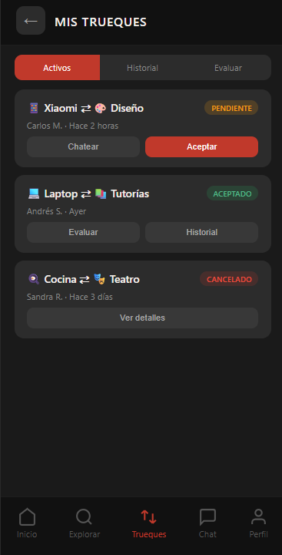
Figura: Mockup de alta fidelidad - Pantalla 4 - Mis Trueques diseñado con Figma.

8.5 Pantalla 5 Chat (Mensajería)
Requerimiento cubierto: RF08
La pantalla de Chat lista todas las conversaciones activas. Cada ítem muestra el avatar circular con iniciales, nombre del contacto, preview del último mensaje, hora de envío, etiqueta del trueque relacionado y badge rojo con contador de mensajes no leídos. Los mensajes propios aparecen en rojo a la derecha y los recibidos en gris a la izquierda.
Componentes: Header con contador de conversaciones, lista de ítems con avatar/nombre/preview/hora/badge, campo de texto y botón de envío rojo.
Navegación: → Chat individual (tocar conversación)
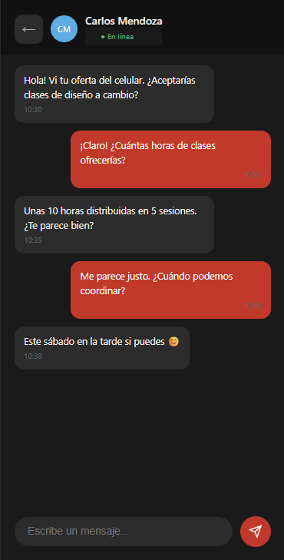
Figura: Mockup de alta fidelidad — Pantalla 5 — Chat (Mensajería) diseñado con Figma.

8.6 Pantalla 6 Perfil de Usuario
Requerimiento cubierto: RF03, RF12
La pantalla de Perfil muestra las estadísticas del usuario y un menú de configuración. El header presenta el avatar circular, nombre en Bebas Neue, correo y estadísticas: trueques realizados, ofertas publicadas y reputación con estrellas. El menú está organizado en Mi Cuenta, Configuración y Soporte. El botón de cerrar sesión con borde rojo solicita confirmación antes de salir.
Componentes: Avatar circular, nombre en Bebas Neue, correo, estadísticas (trueques/ofertas/reputación), menú con secciones, botón cerrar sesión.
Navegación: → Login (cerrar sesión confirmado)
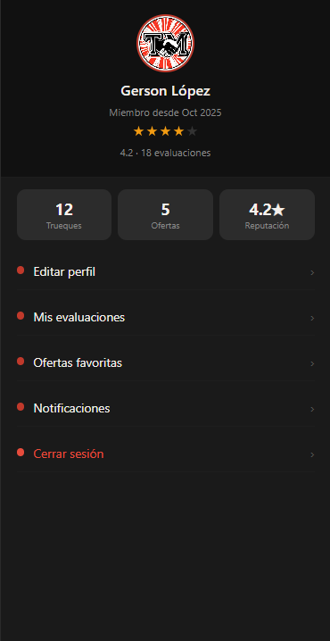
Figura: Mockup de alta fidelidad — Pantalla 6 — Perfil de Usuario diseñado con Figma.

8.7 Pantalla 7 Validación del Registro (Gestión de Errores)
Requerimiento cubierto: RF01 Registro de usuario (validaciones del formulario)
La pantalla de Validación del Registro se activa cuando el usuario intenta avanzar en el formulario de Registro con datos incorrectos. Implementa la heurística H9 de Nielsen (ayuda a los usuarios a reconocer, diagnosticar y recuperarse de errores). El banner superior rojo muestra el número exacto de errores encontrados con una descripción general. Debajo, la lista de validaciones usa puntos rojos para errores activos y puntos verdes para campos ya correctos, permitiendo al usuario identificar inmediatamente qué campos requieren corrección. En el ejemplo, el campo Cédula tiene formato incorrecto (letras en lugar de solo dígitos), la Fecha de Nacimiento indica que el usuario debe ser mayor de 18 años, mientras que Nombre y Correo están validados correctamente en verde.
Componentes: Banner de error con contador, lista de validaciones con indicadores de color (rojo/verde), campos con estado de error resaltado en rojo, campo correcto resaltado en verde, botón CORREGIR Y CONTINUAR.
Navegación: → Siguiente paso del registro (todos los errores corregidos)

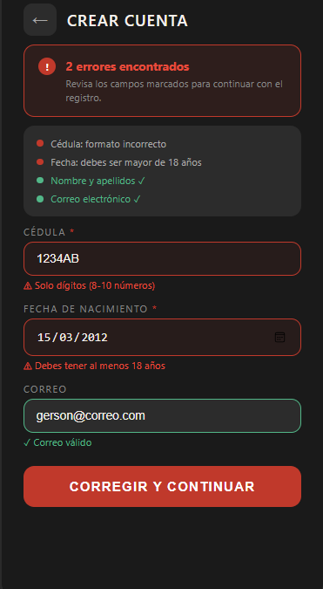
Figura: Mockup de alta fidelidad - Pantalla de Validación del Registro con gestión de errores diseñado con Figma.

9. Flujo de Navegación Completo
El prototipo interactivo en Figma implementa la navegación completa entre las siete pantallas mediante el modo Prototype con transiciones Push para navegación principal y Slide Up para pantallas modales:
Pantalla Origen | Acción | Transición | Pantalla Destino
Login | Tap INICIAR SESIÓN | Push Right | Home
Login | Tap Crear cuenta | Push Right | Registro
Registro | Tap SIGUIENTE (error) | Slide Up | Validación Registro
Registro | Tap REGISTRARME | Push Left | Login
Home (nav inferior) | Tap Trueques | Push Right | Mis Trueques
Home (nav inferior) | Tap Chat | Push Right | Chat
Home (nav inferior) | Tap Perfil | Push Right | Perfil
Home (tarjeta oferta) | Tap oferta | Slide Up | Detalle Oferta
Home (FAB) | Tap botón + | Slide Up | Publicar Oferta
Perfil | Tap Cerrar sesión | Push Left | Login
Nota. Flujo de navegación del prototipo interactivo de Trueque Match en Figma. Elaboración propia (2026).

10. Cumplimiento de Requerimientos Funcionales
La siguiente tabla verifica que los mockups diseñados cubren los requerimientos funcionales del sistema Trueque Match:
RF | Descripción | Pantalla que lo implementa | Estado
RF01 | Registro de usuario | Pantalla Registro + Validación Registro | ✓ Diseñado
RF02 | Autenticación | Pantalla Login | ✓ Diseñado
RF03 | Gestión de perfil | Pantalla Perfil | ✓ Diseñado
RF04 | Publicación de ofertas | Pantalla Publicar Oferta | ✓ Diseñado
RF05 | Clasificación de ofertas | Home (grid categorías) + Publicar | ✓ Diseñado
RF06 | Visualización con filtros | Home (buscador + lista ofertas) | ✓ Diseñado
RF07 | Propuesta de trueque | Detalle Oferta (botón proponer) | ✓ Diseñado
RF08 | Chat y negociación | Pantalla Chat | ✓ Diseñado
RF09 | Evaluación post-trueque | Mis Trueques (botón evaluar) | ✓ Diseñado
RF10 | Notificaciones push | Perfil (menú notificaciones) | ◑ Parcial
RF11 | Búsqueda inteligente | Home (buscador) | ✓ Diseñado
RF12 | Favoritos | Detalle Oferta + Perfil | ✓ Diseñado
RF13 | Reportes y bloqueo | Perfil (reportar problema) | ◑ Parcial
RF14 | Panel administración | Flujo separado — fase futura | ○ Pendiente
Nota. ✓ = Completamente diseñado | ◑ = Parcialmente diseñado | ○ = Pendiente para fases futuras. Elaboración propia (2026).

11. Justificación de la Selección de Figm
Figma fue seleccionada como herramienta principal por las siguientes razones técnicas y prácticas:
Criterio | Justificación
Accesibilidad | Disponible para Windows, Mac y navegador. Compatible con la laptop ACER Core 7 del estudiante.
Costo | Plan gratuito Starter con hasta 3 proyectos activos, suficiente para el proyecto SENA.
Curva de aprendizaje | Interfaz intuitiva con amplia documentación, tutoriales en español y comunidad activa.
Estándar de industria | Utilizada por el 80% de los diseñadores UX/UI en empresas como Google, Microsoft y Uber.
Prototipado móvil | Soporte nativo para frames Android (360x800px) con exportación de activos para React Native.
Componentes | Sistema de componentes reutilizables alineado con la arquitectura de React Native Expo.
Colaboración | Compartir enlace para revisión del instructor sin necesidad de instalar software adicional.
Exportación | Exportar activos PNG/SVG directamente para usar en el código React Native del proyecto.
Nota. Criterios de selección de Figma como herramienta de prototipado para Trueque Match. Elaboración propia (2026).

12. Conclusiones
La exploración y uso de Figma como herramienta de prototipado demostró que es la opción más completa y accesible del mercado para el desarrollo del proyecto Trueque Match. Sus funcionalidades de frames para dispositivos móviles, componentes reutilizables, estilos centralizados y prototipado interactivo cubren todas las necesidades del proyecto y superan a las herramientas alternativas analizadas.
El diseño de los mockups de navegación de alta fidelidad de Trueque Match en Figma evidenció la importancia del prototipado como paso previo al desarrollo de software. Las siete pantallas diseñadas cubren los requerimientos funcionales principales del sistema, con 12 de los 14 requerimientos completamente representados. La inclusión de la pantalla de Validación del Registro demuestra que el diseño contempla no solo los flujos exitosos sino también la gestión de errores, aplicando las heurísticas de usabilidad de Nielsen.
La aplicación del sistema de diseño unificado en todas las pantallas garantiza una experiencia de usuario coherente e intuitiva. El Dark Mode con la paleta oficial de Trueque Match reduce la fatiga visual y mejora la vida útil de la batería en dispositivos AMOLED como el Redmi 9.
El prototipo interactivo generado en Figma sirve como referencia directa para el desarrollo en React Native ya implementado en el proyecto, asegurando que el código producido corresponde fielmente al diseño validado. Esta alineación entre diseño y desarrollo es una práctica fundamental en la ingeniería de software moderna.

13. Referencias
Congreso de la República de Colombia. (2012). Ley 1581 de 2012 —Protección de datos personales. Diario Oficial.
Figma Inc. (2023). Figma Help Center. Figma Inc. https://help.figma.com/
Google. (2023). Material Design 3 Foundations. Google LLC. https://m3.material.io/foundations
Interaction Design Foundation. (2023). Prototyping. IxDF. https://www.interaction-design.org/literature/topics/prototyping
Nielsen, J. (1994). 10 Usability Heuristics for User Interface Design. Nielsen Norman Group. https://www.nngroup.com/articles/ten-usability-heuristics/
Nielsen Norman Group. (2023). Prototyping for Usability Testing. NNG. https://www.nngroup.com/articles/prototyping/
SENA. (2023). Componente Formativo GA6: Prototipado de Interfaces. Servicio Nacional de Aprendizaje.
W3C. (2018). Web Content Accessibility Guidelines (WCAG) 2.1. https://www.w3.org/TR/WCAG21/

Evidencia de Trabajo en Figma — APP TRUEQUE MATCH

Figura 1. Vista general del canvas de Figma con el proyecto APP TRUEQUE MATCH mostrando las 7 pantallas diseñadas: Login, Registro, Home, Mis Trueques, Chat, Perfil y Validación del Registro. Se observan el panel de capas izquierdo con el proyecto abierto, el canvas central con todos los mockups y el panel de propiedades derecho.

